「農業雲與生產預測技術」研討會
會議主題
資通訊科技(ICT)的快速發展，對人類生活、農業、世界經濟等各個層面都產生了巨大的影響。農業結合ICT新興技術，格網、雲、IOT等網路資訊整合，以多元技術與應用服務分層發展，並透過介面結合的架構，對於感測器網路、全域即時生產調查資訊建立、產銷之預測與調節、食品安全雲、生物資訊、作物表型體與物候網路資料庫等，巨量資料建立、探勘與決策應用等議題，都將會對台灣以至於全世界農產生產、農民生活、生態環境的發展帶來長遠的影響。為促進台灣農業資訊科技跨領域的結合與研究發展，103年3月25日國立中興大學舉辦「農業雲與生產預測技術研討會」，此次研討會以「農業雲技術與發展」及「農業生產調查與預測技術」為主題，包括多篇從農業與資訊科技跨領域角度探討目前最熱門相關議題的報告。歡迎國內有興趣從事農業與資訊科技相關研究與應用之人士踴躍參加。
時 間: 中華民國103年3月 25日(星期二)
地 點: 國立中興大學農環大樓10樓國際會議廳
主辦單位: 國立中興大學
指導單位: 行政院農委會農糧署、中興大學農業與自然資源學院
農業雲與生產預測技術研討會 議程
時間 | 活動內容
9:10-9:40 | 報 到
主題：農業雲技術與發展
9:40-9:50 | 開幕與致詞 |  | 主持人
9:50-10:30 | 「資訊整合資料技術與跨領域發展」  演講人：李德財教授 國立中興大學校長、中央研究院院士 |  | 徐堯輝
10:30-10:40 | 休息茶點
10:40-11:20 | 「台灣農業雲建設規劃與資訊科技之發展現況」  演講人：潘國才主任 行政院農委會資訊中心 |  | 陳樹群
11:20-12:00 | 「食品雲的應用與挑戰」  演講人：李漢銘教授 台灣科技大學資工系 |  | 胡淼琳
中 午 休 息（便當）
主題：農業生產調查與預測技術
 | 題 目 | 演講人 | 主持人
1:10-1:30 | 「巨量資料技術與農業應用」 | 廖宜恩 教授  興大資訊工程學系 | 蔡致榮
1:30-1:50 | 「農業SN到IOT的發展與應用」 | 萬一怒 教授  興大生物產業機電工程學系 | 蔡致榮
1:50-2:10 | 「後基因體時代表型體資料庫之建立與重要性」 | 王強生 教授  興大農藝學系 | 黃介辰
2:10-2:30 | 「高通量定序及生物資訊在生物科技研發之應用」 | 施明哲 主任  中央研究院農業生物科技中心 | 黃介辰
2:30-2:45 | 中場茶敘
2:45-3:05 | 「農情田間調查區段圖籍數化及管理」 | 楊淦淼 主任  逢甲大學資訊處 | 萬一怒
3:05-3:25 | 「農地土地覆蓋資料庫建置」 | 郭鴻裕 組長  行政院農委會農業試驗所 | 萬一怒
3:25-3:45 | 「園藝作物生產資訊與預測」 | 宋妤 教授  興大園藝學系 | 申雍
3:45-4:05 | 「資料探勘與農業應用」 | 詹永寬 教授  興大資管學系 | 申雍
4:05-5:00 | 「台灣農業雲建設與跨領域結合發展」論壇  主持人：徐堯輝教授  引言人一：申雍 教授：「農業資料庫內容提升建議」  引言人二：蔡致榮 博士：「農業資訊建設的跨領域發展需要」  與談人：所有演講者
農業雲與生產預測技術研討會
報名表
姓名 |  | 住址
電話 | 市話： |  | 服務單位
電話 | 手機： |  | 身分證字號 | (公務人員學習時數)
E-mail
(請勾選)  備註 | 便當  □ 葷 □ 素
說明：
1.請於103年3月20日(星期四)前，將報名表傳真至中興大學土壤環境科學系(04-22862043)或e-mail至glorialee0801@gmail.com李佩玲小姐收(電話：04-22840373轉3204)。
2.因應政府垃圾減量政策，本研討會不提供紙杯，請自備環保杯。
3.參與人數為100名，將以報名表回傳時間之先後順序作為依據。
中興大學路線圖
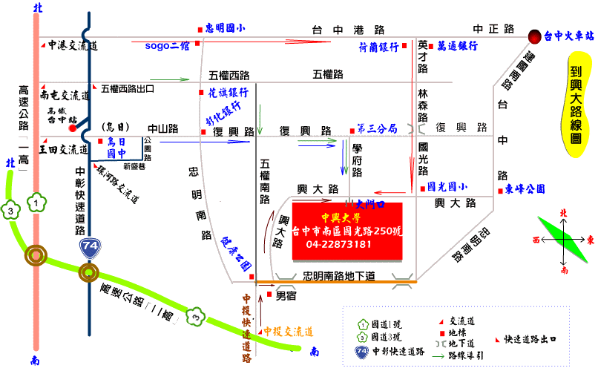

國立中興大學校區圖
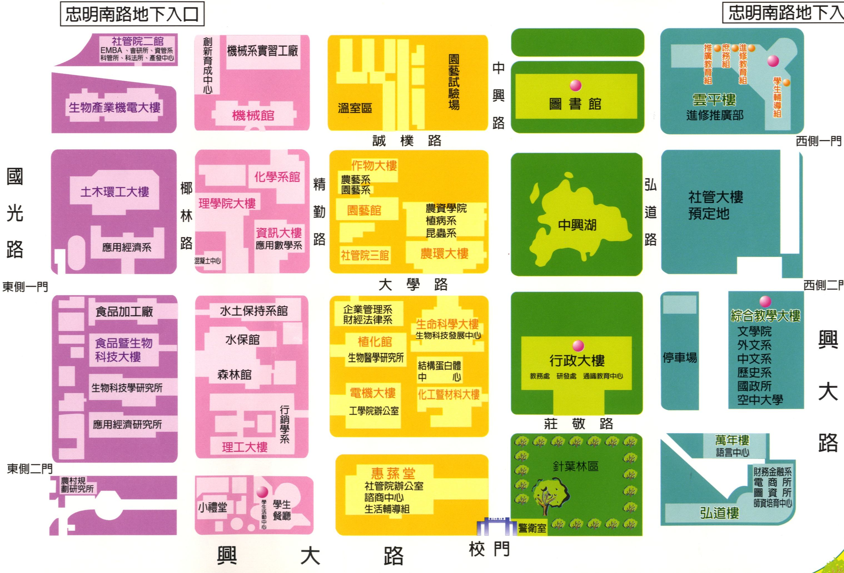
會場

